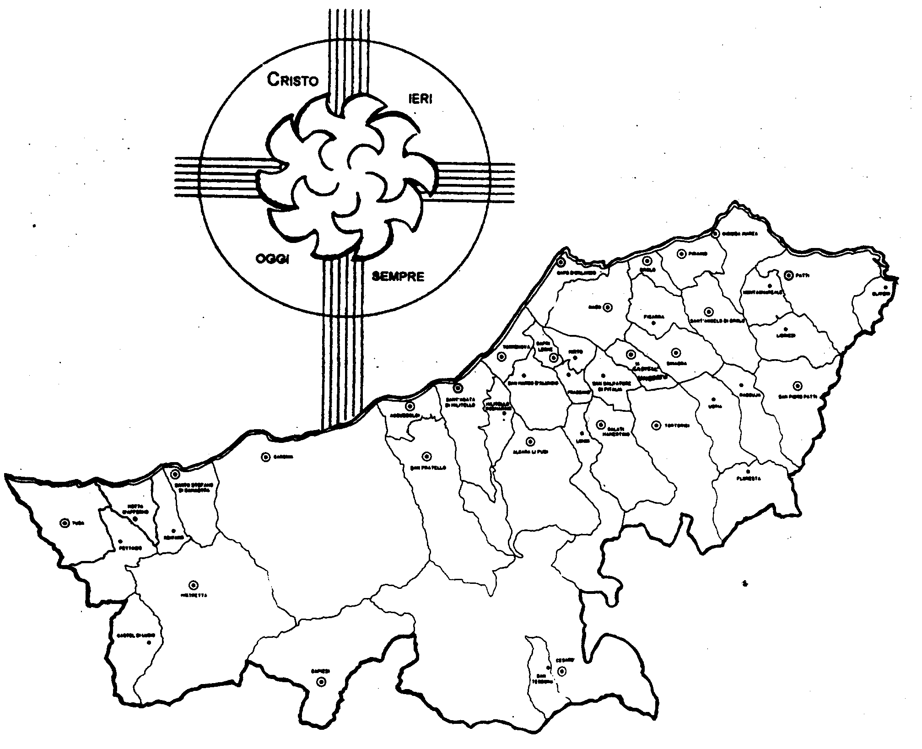
Diocesi di Patti

«Educhiamo i giovani
e fioriranno la giustizia e la pace!»
Carissimi,
la parola “educare” vuol dire “tirare fuori”.
Il Santo Padre Benedetto XVI è stato tra i primi nel nostro tempo a evidenziare che oggi uno dei problemi da affrontare più urgentemente è raccogliere “la sfida educativa” che le nuove generazioni ci pongono.
Subito i Vescovi italiani hanno accolto la provocazione e l’hanno messa a tema della pastorale per gli anni 2010-20.
Educare, quindi, come tirare fuori. Questo vuol dire che l’educatore sa che il suo compito, più che immettere, è di portare alla luce tutti quei valori che rendono dignitosa la vita umana, perché crede profondamente che ogni persona è pronta a sviluppare tali valori.
E noi? Siamo convinti che i giovani hanno dentro una grande ricchezza umana che aspetta solo di essere portata alla luce?
La sfida educativa sta proprio qui, in questo atto di fede nei giovani. Se siamo pronti a questo passo, vedremo fiorire la giustizia e la pace grazie all’opera dei nostri giovani.
Buon 2012 educativo ed educante!
Con la mia benedizione.
 Ignazio Vescovo

Lettera alle
Famiglie

Esperienze
Testimoni del Risorto

Dialogo in Famiglia
La Chiesa, convinta che fondamento dell’unità familiare sia il Signore, accoratamente invita le famiglie a ricuperare il dialogo tra i suoi componenti alla luce della Parola di Dio. Una scheda-guida appositamente preparata può essere utile: chiedila al Parroco.

Sulla scia dei grandi educatori - come Don Bosco, Don Murialdo, Don Orione – molte persone, alcune attuali e note pure a noi, dedicano la vita ai giovani, credendo nelle loro possibilità anche quando tutti gliele negano. Oggi presentiamo uno di loro.
Don Mario Picchi (Pavia 1930 – Roma 2010)
Ordinato sacerdote nel 1957 a Tortona, dove aveva vissuto la sua infanzia e adolescenza con i genitori e quattro fratelli, esercitò la sua missione per 10 anni in Piemonte, in particolare come viceparroco di Pontecurone, il paese di don Orione, per essere poi chiamato a Roma, nel 1967, con l’incarico di cappellano del lavoro presso la Pontificia Opera di Assistenza. Occupandosi dei ferrovieri e dei loro figli, con grande attenzione ai problemi dei giovani, cominciò a riunire e ad animare i primi gruppi di volontariato, creando una prima associazione denominata Centro Internazionale di Solidarietà (CeIS). Attraverso azioni di sensibilizzazione, recite teatrali e altre iniziative, cercava di attirare l’attenzione della pubblica opinione su problemi nazionali e internazionali.
Negli anni 70 l’attenzione del sacerdote e dei suoi collaboratori volontari si orientò principalmente verso il problema della tossicodipendenza, perché questa era la necessità che diventava sempre più impellente e l’Italia era del tutto impreparata, tanto che non disponeva neppure di una legge adeguata, considerato che fino al 1975 le uniche risposte al tossicodipendente erano il carcere o il manicomio. I mass media criminalizzavano indiscriminatamente l’assuntore di droghe, mentre le famiglie vivevano nella disperazione e nella paura.
Don Picchi fu il primo ad intuire che questo problema andava affrontato su due piani. Sul piano concettuale, per capire e far capire che l’attenzione va posta sulla persona e non sulla droga; chi sta male ha bisogno di ritrovare la voglia di vivere e di un cammino interiore opportunamente sostenuto. Sul piano pratico si rese conto che una risposta importante ed efficace era la comunità terapeutica residenziale, indicata fin dall’inizio non come una panacea o una soluzione facile buona per chiunque, ma certo come una struttura di contenimento in cui la vita in comune, la possibilità del confronto quotidiano con gli altri e con le proprie responsabilità, le dinamiche dell’auto-aiuto e i vari strumenti pedagogici e terapeutici messi in campo erano in grado di allontanare i giovani dalla tossicodipendenza. Migliaia di giovani sono tornati a vivere con dignità.
Aprì così una strada molto importante, e oggi seguita da altri in tutto il mondo, che egli stesso denominò “Progetto uomo”. I Papi Paolo VI e Giovanni Paolo II lo incoraggiarono mettendogli a disposizione alcune strutture.

